CURSO DE PYTHON
Estruturas de Dados
Apostila passo a passo: da memória RAM ao projeto final
Python 3 · VS Code · estruturas do zero
APOSTILA ELABORADA POR
Professor Celso Brunno Rocha Custódio de Campos

Como esta apostila funciona
Você não pula para o simulador pronto. Em cada aula faz uma estrutura simples, lê o que aquilo significa e só então volta e edita. O projeto final nasce assim: array, lista, pilha, fila, hash, árvore, grafo e heap.

Uso desta apostila
© 2026 Celso Brunno Rocha Custódio de Campos. Material de uso didático.
É vedada a reprodução, distribuição ou comercialização sem autorização do autor.
O aluno pode usar o conteúdo para estudar e montar o projeto do curso.

Sumário
Clique no título para ir à seção.
Antes de começar 5
O que você vai construir 5
Ferramentas 5
Calendário (igual ao site) 5
INSTALAÇÃO
fazer em casa (não entra na aula) 7
Python 3 7
VS Code 7
Conferir se está pronto 7
Se deu erro, faça isto 8
Python não encontrado 8
IndentationError 8
Arquivo na pasta errada 8
NoneType e ponteiro 8
Boas práticas de programação 9
Nomes que explicam 9
Indentação e uma ideia por vez 9
Funções curtas 9
Não se repita 9
Comente o porquê, não o óbvio 9
Não copie sem entender 9
Checklist rápido (todas as aulas) 10
AULA 1
Fundamentos de Memória, Big-O e Arrays 11
Como a RAM guarda um array 11
Big-O em uma frase 12
Live coding: array estático 13
AULA 2
Listas Encadeadas (Linked Lists) 16
Nós e ponteiros 16
Trade-off de Big-O 17
Live coding: lista simples 17
AULA 3
Pilhas (Stacks) e Filas (Queues) 20
Pilha — LIFO 20
Fila — FIFO 20
Live coding: pilha e fila sobre nós 21
AULA 4
Tabelas Hash (Dicionários/Mapas) 24
O problema (antes da técnica) 24
Resposta em uma frase 24
O dict do Python já é isso 24
Peças da tabela hash 25
Inserir e buscar (fluxo mental) 25
Colisão — o ponto que mais confunde 26
Exercício na mão (antes do código) 26
Live coding: tabela com chaining 27
AULA 5
Árvores Binárias e Árvores de Busca (BST) 29
Vocabulário 29
O nó não é uma lista 29
Live coding: inserção e travessias 30
O que acontece se entrar o 35 31
Quando a árvore pende 32
Fórmulas do balanceamento (AVL) 33
Passo a passo depois de inserir 33
Caso 1 — rotação à direita (LL) 34
Caso 2 — rotação à esquerda (RR) 35
Caso 3 — direita no pai, depois esquerda no avô (RL) 35
Caso 4 — esquerda no pai, depois direita no avô (LR) 35
Rotação quando o pai já tem filhos 37
Reconstruir pelo meio e inserir o 32 37
AULA 6
Grafos e Algoritmos de Travessia 40
Matriz versus lista de adjacência 40
BFS com fila 40
AULA 7
Heaps e preparação para o projeto 43
Índices no array 43
Extrair a raiz, um de cada vez 45
Briefing do Projeto Final 47
AULA 8
Projeto Final (PBL Integrado) 48
O desafio 48
O que a avaliação cobra 49
Roteiro da apresentação (5 a 8 minutos) 49
Checklist antes de apresentar 50
APÊNDICE
Código de referência 51
Gabarito — Aula 4 (hash) 51
APÊNDICE
Glossário de funções 53
Índice rápido 53

Antes de começar
Esta apostila acompanha o curso Estruturas de Dados. Cada aula tem 2h30. Você lê a explicação, copia o código com o professor e faz a prática no fim.
Usamos o VS Code do primeiro ao último encontro. A instalação é em casa — não consome tempo de aula. O projeto do curso é um simulador de logística: cada estrutura vira uma peça, e a Aula 8 junta o sistema.

O que você vai construir
Não é um script copiado da internet: você constrói em camadas. Uma peça por vez, conferida no checkpoint do fim da aula.
▸ Aulas 1 e 2 — memória contígua (array) e memória ligada (lista encadeada).
▸ Aulas 3 a 5 — regras de acesso (pilha/fila), busca por chave (hash) e ordem (BST).
▸ Aulas 6 e 7 — relações (grafo + BFS) e prioridade (heap).
▸ Aula 8 — simulador de logística, README e apresentação.
Dica
Não tente decorar. Digite o código. Se der erro, leia a mensagem em vermelho — ela quase sempre aponta a linha.

Atenção
Neste curso a list e o dict nativos do Python existem, mas não são o ponto. Você implementa a estrutura do zero para entender o custo. Usar lista.append sem saber o que acontece na memória é nota baixa.

Ferramentas
Python 3 e VS Code. O passo a passo está no capítulo Instalação — fazer em casa. Se a tela falhar, use Se deu erro, faça isto.
Não é um curso de algoritmo do zero. Antes da Aula 1 você precisa conseguir: criar um arquivo .py, usar print, if e for, e escrever uma classe simples. Lista e dicionário nativos aparecem só como contraste com a estrutura real. Funções pontuais (ord, deque, etc.) estão no Apêndice — Glossário de funções (nomes em teal sublinhado no texto são links).

Calendário (igual ao site)
▸ Aula 1 — Fundamentos de Memória, Big-O e Arrays
▸ Aula 2 — Listas Encadeadas (Linked Lists)
▸ Aula 3 — Pilhas (Stacks) e Filas (Queues)
▸ Aula 4 — Tabelas Hash (Dicionários/Mapas)
▸ Aula 5 — Árvores Binárias e Árvores de Busca (BST)
▸ Aula 6 — Grafos e Algoritmos de Travessia
▸ Aula 7 — Estruturas avançadas (Heaps) e preparação para o projeto
▸ Aula 8 — Projeto Final (PBL Integrado)

INSTALAÇÃO

fazer em casa (não entra na aula)
Atenção
Este capítulo não é aula. Nas 8 aulas o professor considera Python e VS Code já instalados. Use estas páginas em casa, antes do curso ou se o computador for novo.

Python 3
Passo 1. Abra python.org e baixe o instalador do Python 3.
Passo 2. No Windows, marque Add python.exe to PATH antes de clicar em Install Now.
Passo 3. Termine a instalação. Depois abra o Prompt e digite python --version. Deve aparecer 3.x.

VS Code
Passo 1. Baixe em code.visualstudio.com e instale.
Passo 2. Abra o VS Code → ícone de extensões → instale a extensão Python (Microsoft).
Passo 3. File → Open Folder na pasta do projeto (a pasta que contém exemplos/). Abra um .py e rode no terminal: python exemplos/01_array.py.
Dica
O terminal precisa estar na pasta do projeto. Se aparecer FileNotFoundError, você rodou de outra pasta. No VS Code: Terminal → New Terminal (ele abre na pasta que você abriu).

Conferir se está pronto
Passo 1. python --version — precisa ser 3.x
Passo 2. python exemplos/01_array.py — precisa mostrar o estado da memória e, no fim, um erro de capacidade.

Se deu erro, faça isto
Leia a última linha da mensagem em vermelho. Ache o sintoma abaixo e faça o X.

Python não encontrado
Sintoma: python is not recognized, comando não encontrado ou o VS Code pede para escolher um interpretador e a lista vem vazia.
▸ O Python não está instalado, ou foi instalado sem marcar Add python.exe to PATH.
▸ Feche o VS Code, instale de novo pelo capítulo de Instalação e reabra o programa.
▸ No VS Code: Ctrl+Shift+P → Python: Select Interpreter → escolha o Python 3.
▸ Teste fora do editor: abra o Prompt e digite python --version.
Passo a passo da instalação: Instalação (pág. 7)

IndentationError
Sintoma: IndentationError: expected an indented block. O Python usa os espaços da esquerda para saber o que está dentro do if, for ou def.
▸ Tudo que pertence ao if/for/def deve ficar 4 espaços mais à direita.
▸ Não misture Tab com espaço. No VS Code use só espaço (já vem assim).
▸ Se copiou código do WhatsApp, cole no editor e realinhe as linhas.
▸ A linha logo abaixo de : sempre precisa estar mais para dentro.

Arquivo na pasta errada
Sintoma: FileNotFoundError ao rodar python exemplos/01_array.py.
▸ O terminal tem que estar na pasta do projeto (aquela que contém exemplos/).
▸ No VS Code: File → Open Folder nessa pasta, depois Terminal → New Terminal.
▸ Não rode o arquivo de dentro da pasta Downloads se o projeto está em outro lugar.

NoneType e ponteiro
Sintoma: 'NoneType' object has no attribute 'proximo' (ou dado, anterior). Você andou para além do último nó.
▸ Antes de usar atual.proximo, teste if atual is not None.
▸ Lista vazia: a cabeça (cabeca) é None. Não chame método nela.
▸ Esse erro é o equivalente ao NullPointerException de outras linguagens.

Boas práticas de programação
Código não é só para o computador. Daqui a uma semana você vai reler o que escreveu hoje. O professor também. Por isso esta apostila cobra hábito, não só o programa que “funciona”.

Nomes que explicam
Use snake_case: inserir_no_inicio, faixa_atual, tabela_hash. Função começa com verbo. Evite x, temp, coisa, l2.
Nomes
# ruim
n = n.p

# bom
atual = atual.proximo

Indentação e uma ideia por vez
Python usa 4 espaços. Uma linha, uma ideia. Não esprema inserção, ponteiro e print na mesma linha.

Funções curtas
Cada operação da estrutura faz uma coisa: inserir, remover, buscar, exibir. O main só demonstra. Isso vale da Aula 1 até o projeto.

Não se repita
Copiar o mesmo while atual is not None em quatro métodos é armadilha. Quando a lista muda, você corrige um e esquece os outros.

Comente o porquê, não o óbvio
Comentários
# ruim
self.topo = novo # atribui topo

# bom
# o novo nó passa a ser o topo: LIFO só mexe nesta ponta
self.topo = novo

Não copie sem entender
Atenção
Colar uma BST da internet sem saber apontar a regra esquerda/direita é nota baixa. Se não consegue explicar em voz alta por que escolheu hash em vez de árvore, ainda não é seu código.

Dica
No projeto, o README pede exatamente isso: onde está cada estrutura. Quem escreveu com clareza preenche o README em dois minutos.

Checklist rápido (todas as aulas)
▸ Nomes em português ou inglês, mas consistentes.
▸ Arquivo .py salvo; terminal na pasta do projeto.
▸ Erro em vermelho: leia a última linha da mensagem primeiro.
▸ Antes de apresentar: rode de novo do zero. O que não roda, não entrega.

AULA 1

Fundamentos de Memória, Big-O e Arrays
Objetivo desta aula (2h30)
Entender alocação contígua na RAM, ler Big-O no pior caso e simular um array estático em Python — inclusive o erro de capacidade cheia.

Para seguir, use o VS Code
A instalação não entra no tempo de aula. Se ainda não tiver o programa, faça o passo a passo em Instalação (pág. 7)
Se a tela falhar (Python não encontrado, pasta errada, NoneType), vá para Se deu erro, faça isto (pág. 8)

Como a RAM guarda um array
A memória RAM é um armário com gavetas numeradas (endereços). Um array estático pede um bloco de gavetas vizinhas. Se você declara capacidade 5, o sistema reserva exatamente 5 espaços contíguos.
Antes do array, o aluno precisa ver o tijolo: o bit. 2 bits são 4 combinações (lâmpada ligada/desligada). 32 bits de um int clássico têm teto; passar disso é overflow — em linguagens de tamanho fixo. O Python mascara isso; a estrutura de dados, não.
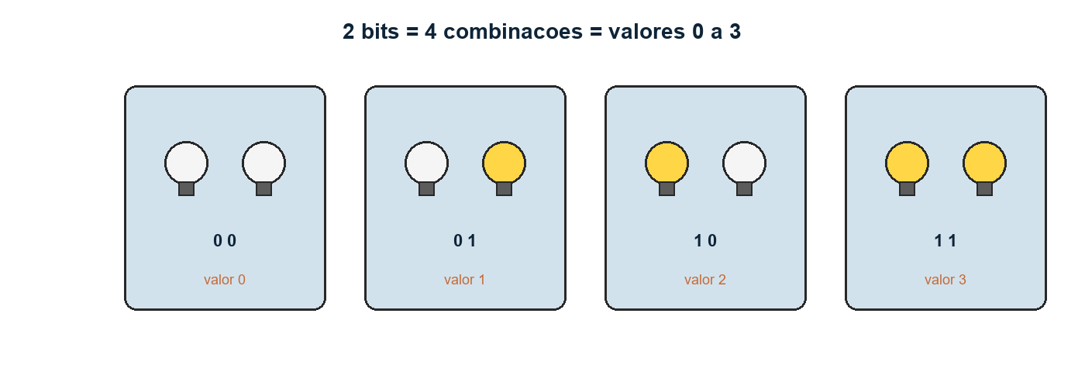
Dois bits: quatro combinações. Cada lâmpada acesa vale um 1.
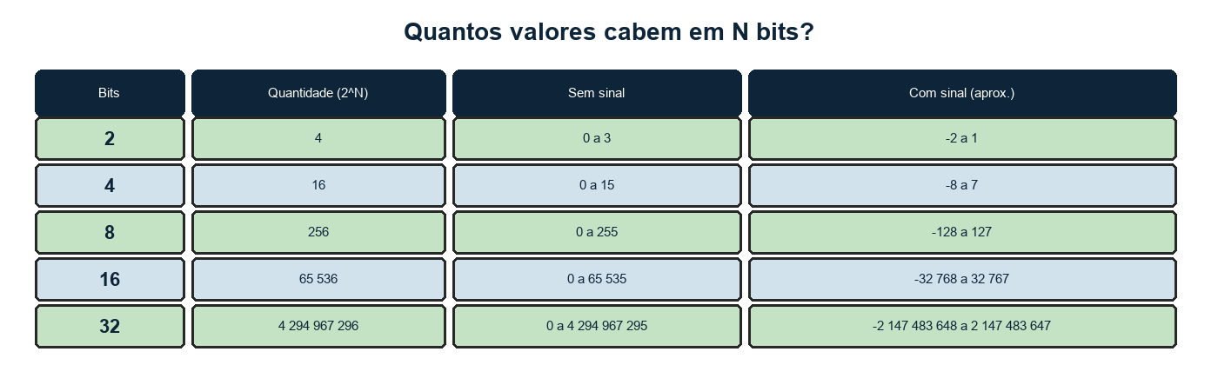
Faixas com e sem sinal. Na lousa, complete 8 e 16 bits com a turma antes de mostrar a tabela.
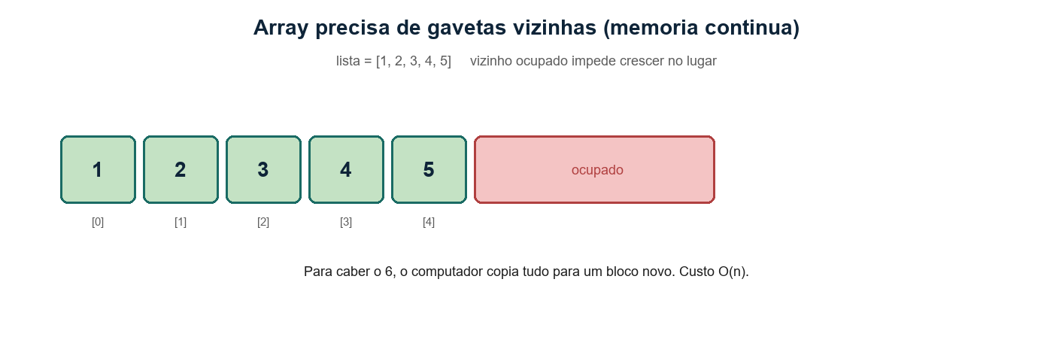
Cinco slots vizinhos. O bloco rosa já está ocupado: não dá para “empurrar” o 6 ali.
Se precisar do 6º item, a próxima gaveta pode estar ocupada por outro programa. Aí o computador procura um bloco de 6, copia os 5 itens e adiciona o novo. Essa cópia é o custo: tempo linear, O(n).
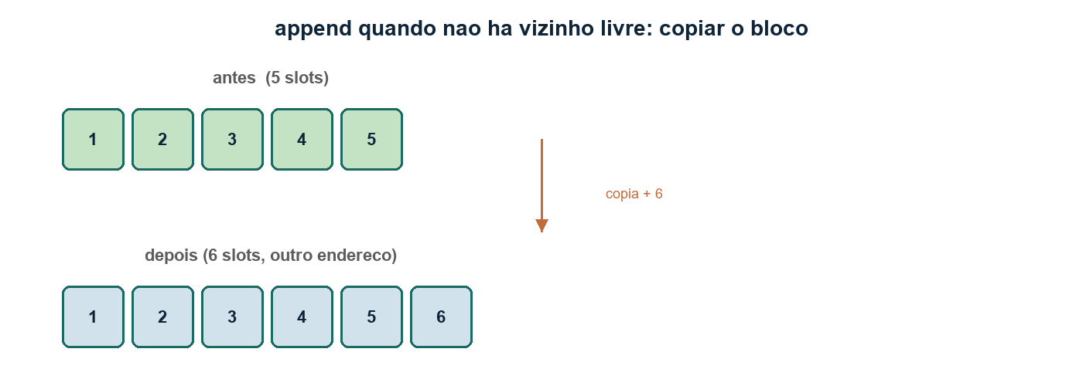
O append que parece O(1) às vezes copia a lista inteira. Por isso o “5 segundos / 6 segundos” da lousa.
Atenção
A list do Python ([]) é um array dinâmico escrito em C. Ela mascara o redimensionamento. Nesta aula você simula o array rígido para ver o limite.

Big-O em uma frase
Big-O descreve o pior caso quando a entrada cresce. Não é “segundos no seu PC”: é como o trabalho cresce.
▸ O(1) — constante. Acesso por índice: endereço_base + (índice * tamanho_do_dado).
▸ O(n) — linear. Inserir no meio exige empurrar os elementos seguintes.
▸ O(n²) — quadrático. Dois laços aninhados sobre a mesma coleção (aparece como contraste).
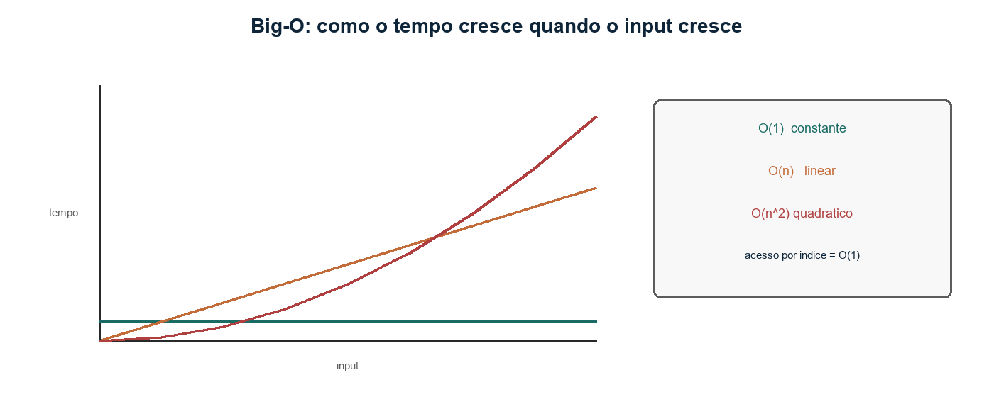
O eixo horizontal é o tamanho da entrada; o vertical é o trabalho. O(1) é a reta baixa; O(n²) dispara.

Live coding: array estático
Crie exemplos/01_array.py. Force o OverflowError: os alunos precisam ver o erro para entender a rigidez da estrutura.
exemplos/01_array.py
class ArrayEstatico:
def __init__(self, capacidade):
self.capacidade = capacidade
self.tamanho_atual = 0
self.dados = [None] * capacidade

def acessar(self, indice):
if 0 <= indice < self.tamanho_atual:
return self.dados[indice]
raise IndexError("Índice fora dos limites.")

def inserir_no_final(self, valor):
if self.tamanho_atual < self.capacidade:
self.dados[self.tamanho_atual] = valor
self.tamanho_atual += 1
else:
raise OverflowError("Array cheio.")

def exibir(self):
print("Estado da memória:", self.dados)

lista = ArrayEstatico(5)
lista.inserir_no_final(10)
lista.inserir_no_final(20)
lista.inserir_no_final(30)
lista.exibir()
print("posição 1:", lista.acessar(1))

Dica
Se acessar receber um índice dentro da capacidade mas além de tamanho_atual, o slot ainda é None. Distinguir “existe na memória” de “já foi preenchido” é o ponto da aula.

Boa prática
Sempre teste o limite: um array que nunca enche não ensina capacidade.

Práticas da aula
Prática A — Sistema de inventário restrito
Vocês foram contratados para o inventário de um jogo clássico. O personagem tem uma mochila com exatamente 4 slots. Dá para adicionar, listar e recusar item extra sem travar o jogo.

exemplos/01_mochila.py
class MochilaRPG:
def __init__(self, slots):
self.slots = slots
self.itens_guardados = 0
self.inventario = [None] * slots

def coletar_item(self, item):
print(f"Tentando coletar: {item}...")
if self.itens_guardados < self.slots:
self.inventario[self.itens_guardados] = item
self.itens_guardados += 1
print(f"[Sucesso] {item} no slot {self.itens_guardados - 1}.")
else:
print(f"[Falha] Mochila cheia! Descarte algo para pegar {item}.")

def abrir_mochila(self):
print("--- Conteúdo da Mochila ---")
for i in range(self.slots):
status = self.inventario[i] or "[Vazio]"
print(f"Slot {i}: {status}")

mochila = MochilaRPG(4)
for item in ("Poção de Cura", "Espada de Ferro", "Mapa Antigo", "Tocha"):
mochila.coletar_item(item)
mochila.abrir_mochila()
mochila.coletar_item("Amuleto Mágico")

Prática B — Inserir no meio (discussão)
No caderno (não precisa implementar agora): se a mochila tivesse que abrir o slot 0 para um item novo, quantos elementos andam? Isso é O(n). Guarde essa resposta — é o gancho da Aula 2.

Antes da próxima aula, você precisa conseguir
▸ Explicar por que o acesso por índice é O(1) e a inserção no meio é O(n).
▸ Rodar o array estático e provocar o estouro de capacidade.
▸ Dizer o que aconteceria se a mochila ganhasse um “upgrade” de slots usando só array estático.

AULA 2

Listas Encadeadas (Linked Lists)
Objetivo desta aula (2h30)
Quebrar a contiguidade da RAM: montar nós com ponteiros, inserir no início em O(1) e navegar para frente e para trás numa lista dupla.

Para seguir, use o VS Code
A instalação não entra no tempo de aula. Se ainda não tiver o programa, faça o passo a passo em Instalação (pág. 7)
Se a tela falhar (Python não encontrado, pasta errada, NoneType), vá para Se deu erro, faça isto (pág. 8)

Retome a pergunta da Aula 1: como aumentar a mochila sem um bloco contínuo novo?

Nós e ponteiros
A lista encadeada espalha os dados em qualquer gaveta livre. Para não se perder, cada nó guarda duas coisas: o dado e o endereço do próximo nó.
▸ Simplesmente encadeada — mão única. Cada nó só conhece o próximo.
▸ Duplamente encadeada — mão dupla. Conhece o anterior e o próximo (gasta mais memória).
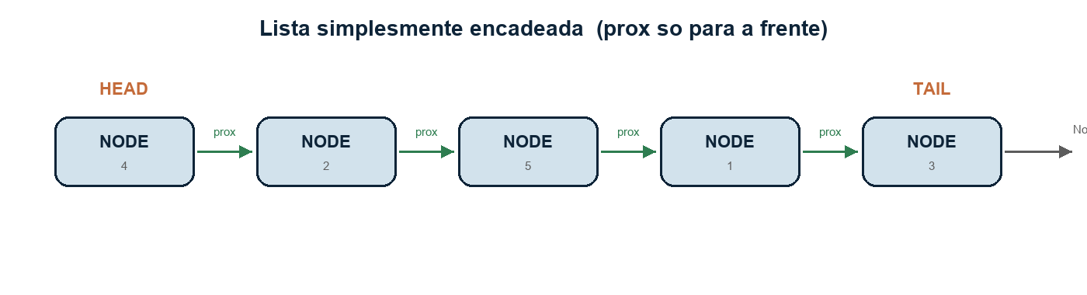
HEAD aponta o primeiro nó; TAIL o último; o prox do último é None.
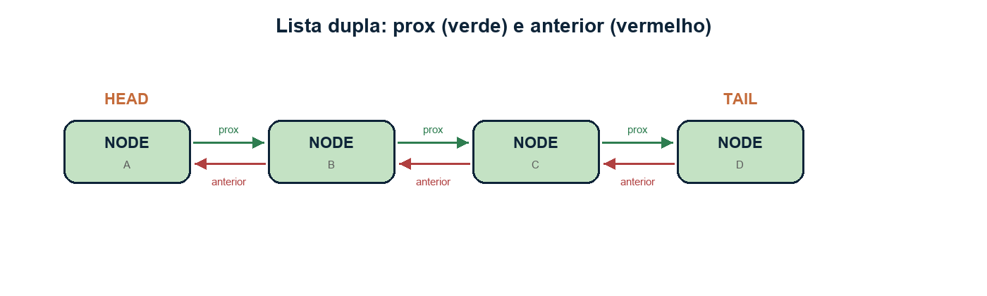
Seta verde = próximo. Seta vermelha = anterior. É o custo extra de memória da lista dupla.

Trade-off de Big-O
▸ Acesso ao k-ésimo item piora: vira O(n) — é preciso andar nó a nó.
▸ Inserção/remoção no início (com o ponteiro na mão) vira O(1): só troca referências.

Live coding: lista simples
exemplos/02_lista.py
class No:
def __init__(self, dado):
self.dado = dado
self.proximo = None

class ListaEncadeada:
def __init__(self):
self.cabeca = None

def inserir_no_inicio(self, dado):
novo = No(dado)
novo.proximo = self.cabeca
self.cabeca = novo
print(f"[{dado}] inserido no início.")

def exibir(self):
atual = self.cabeca
partes = []
while atual is not None:
partes.append(str(atual.dado))
atual = atual.proximo
print(" -> ".join(partes) + " -> None")

lista = ListaEncadeada()
lista.inserir_no_inicio("Terceiro")
lista.inserir_no_inicio("Segundo")
lista.inserir_no_inicio("Primeiro")
lista.exibir()

Dica
Inserir no início inverte a ordem de chegada. “Terceiro, Segundo, Primeiro” no código aparece como Primeiro → Segundo → Terceiro. Mostre isso na lousa.

Práticas da aula
Prática — Reprodutor de mídia
Playlist sem limite prévio de faixas, com botões Próximo e Anterior. Use lista duplamente encadeada. Cuidado com None nas pontas.

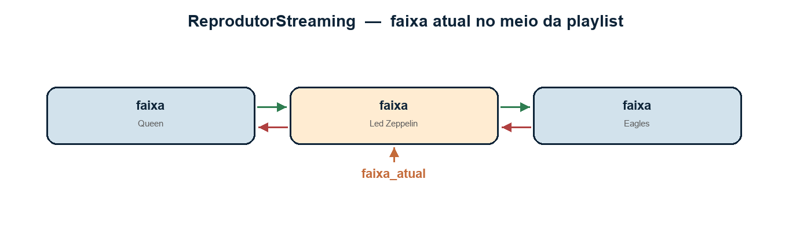
A faixa atual (centro) conhece a anterior e a próxima — botões do player.
exemplos/02_reprodutor.py
class Faixa:
def __init__(self, musica):
self.musica = musica
self.proximo = None
self.anterior = None

class ReprodutorStreaming:
def __init__(self):
self.faixa_atual = None

def adicionar_na_fila(self, musica):
nova = Faixa(musica)
if self.faixa_atual is None:
self.faixa_atual = nova
print(f"Playlist iniciada: {musica}")
return
nova.anterior = self.faixa_atual
nova.proximo = self.faixa_atual.proximo
if self.faixa_atual.proximo:
self.faixa_atual.proximo.anterior = nova
self.faixa_atual.proximo = nova
print(f"Faixa [{musica}] adicionada como próxima.")

def proxima_faixa(self):
if self.faixa_atual and self.faixa_atual.proximo:
self.faixa_atual = self.faixa_atual.proximo
print(f">> {self.faixa_atual.musica}")
else:
print(">> Fim da playlist.")

def faixa_anterior(self):
if self.faixa_atual and self.faixa_atual.anterior:
self.faixa_atual = self.faixa_atual.anterior
print(f"<< {self.faixa_atual.musica}")
else:
print("<< Início da playlist.")

player = ReprodutorStreaming()
player.adicionar_na_fila("Bohemian Rhapsody")
player.adicionar_na_fila("Stairway to Heaven")
player.adicionar_na_fila("Hotel California")
player.proxima_faixa()
player.proxima_faixa()
player.faixa_anterior()

Boa prática
Toda navegação testa if self.faixa_atual and self.faixa_atual.proximo. Sem isso, o NoneType aparece na hora da demo.

Antes da próxima aula, você precisa conseguir
▸ Desenhar três nós no papel e o ponteiro cabeca.
▸ Inserir no início de uma lista simples e exibir até None.
▸ Explicar por que o botão Anterior precisa do ponteiro anterior.

AULA 3

Pilhas (Stacks) e Filas (Queues)
Objetivo desta aula (2h30)
Restringir o acesso: LIFO na pilha e FIFO na fila. Na live coding as duas nascem sobre nós; na prática (Call Center) usamos deque e list, ambos em O(1).

Para seguir, use o VS Code
A instalação não entra no tempo de aula. Se ainda não tiver o programa, faça o passo a passo em Instalação (pág. 7)
Se a tela falhar (Python não encontrado, pasta errada, NoneType), vá para Se deu erro, faça isto (pág. 8)

Nas Aulas 1 e 2 o tema era “onde a memória mora”. Agora o tema é a regra de negócio: de que ponta o dado entra e de que ponta sai.

Pilha — LIFO
Last In, First Out. Analogia: pilha de pratos. Só mexe no topo. Uso real: Ctrl+Z, botão Voltar do navegador, pilha de chamadas do Python.
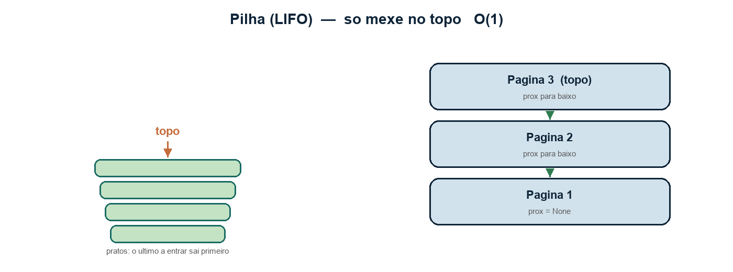
Pratos e nós: só o topo muda. Empilhar e desempilhar são O(1).

Fila — FIFO
First In, First Out. Analogia: fila de banco. Entra no fim, sai no início. Uso real: impressão, requisições de servidor, matchmaking de jogo.
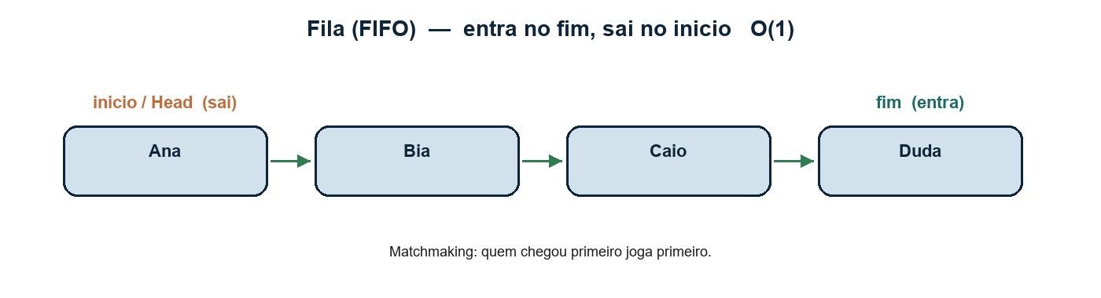
Ana entra primeiro e sai primeiro. No slide da aula isso aparece como Head + deque; aqui a fila nasce nos nós.
Atenção
Usar lista.pop(0) numa list do Python para simular fila é O(n): todos os itens andam para a esquerda (Aula 1). Por isso a fila da live coding tem ponteiro de início e de fim na lista encadeada. Na prática do Call Center, deque resolve as duas pontas em O(1); a list do histórico só empilha e desempilha no fim — também O(1).

Live coding: pilha e fila sobre nós
exemplos/03_pilha_fila.py
class No:
def __init__(self, dado):
self.dado = dado
self.proximo = None

class Pilha:
def __init__(self):
self.topo = None

def empilhar(self, dado):
novo = No(dado)
novo.proximo = self.topo
self.topo = novo

def desempilhar(self):
if self.topo is None:
raise IndexError("Pilha vazia.")
dado = self.topo.dado
self.topo = self.topo.proximo
return dado

def vazia(self):
return self.topo is None

class Fila:
def __init__(self):
self.inicio = None
self.fim = None

def enfileirar(self, dado):
novo = No(dado)
if self.fim is None:
self.inicio = self.fim = novo
else:
self.fim.proximo = novo
self.fim = novo

def desenfileirar(self):
if self.inicio is None:
raise IndexError("Fila vazia.")
dado = self.inicio.dado
self.inicio = self.inicio.proximo
if self.inicio is None:
self.fim = None
return dado

def vazia(self):
return self.inicio is None

Práticas da aula
Prática — Call Center integrado
Vocês foram contratados para o balcão de um Call Center. Clientes entram numa fila de espera e são atendidos na ordem de chegada. O atendente às vezes encerra o chamado sem querer: precisa de uma pilha de histórico para desfazer o último encerramento e devolver o cliente ao início da fila (não ao fim).

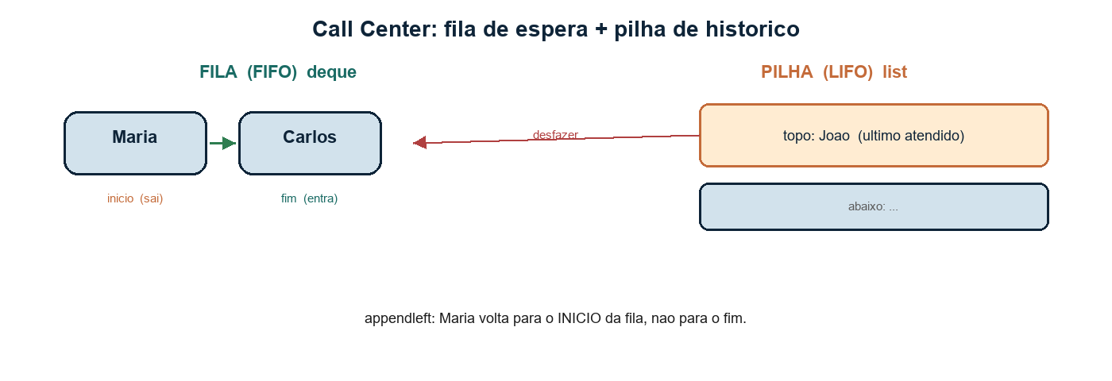
Fila = quem espera (FIFO). Pilha = histórico do atendente (LIFO). Desfazer usa appendleft.
exemplos/03_callcenter.py
from collections import deque

class CallCenter:
def __init__(self):
self.fila_espera = deque() # Fila: quem chega
self.historico_acoes = [] # Pilha: desfazer (Ctrl+Z)

def novo_cliente(self, nome):
self.fila_espera.append(nome)
print(f"[Entrada] Cliente {nome} entrou na fila de espera.")

def atender_proximo(self):
if len(self.fila_espera) > 0:
cliente_atendido = self.fila_espera.popleft() # O(1)
self.historico_acoes.append(cliente_atendido)
print(f"[Atendimento] Atendendo cliente: {cliente_atendido}")
else:
print("[Atendimento] A fila de espera está vazia.")

def desfazer_encerramento(self):
if len(self.historico_acoes) > 0:
cliente_recuperado = self.historico_acoes.pop() # O(1)
self.fila_espera.appendleft(cliente_recuperado)
print(f"[Desfazer] Erro! {cliente_recuperado} voltou ao início da fila.")
else:
print("[Desfazer] Não há ações recentes para desfazer.")

def mostrar_painel(self):
print(f"\nPainel - Fila atual: {list(self.fila_espera)}")
print("-" * 30)

sistema = CallCenter()
sistema.novo_cliente("João")
sistema.novo_cliente("Maria")
sistema.novo_cliente("Carlos")
sistema.mostrar_painel()
sistema.atender_proximo()
sistema.atender_proximo()
sistema.mostrar_painel()
sistema.desfazer_encerramento()
sistema.mostrar_painel()
sistema.atender_proximo()

Dica
Por que appendleft() no desfazer, e não append? Se foi erro, a Maria não volta para o fim da fila atrás do Carlos: ela retoma a prioridade de quem já estava sendo atendido.

Antes da próxima aula, você precisa conseguir
▸ Dizer em uma frase a diferença LIFO / FIFO apontando a fila e a pilha do Call Center.
▸ Explicar por que popleft() no deque é O(1) e list.pop(0) não é.
▸ Desfazer o encerramento da Maria e mostrar o painel com ela de volta na frente.

AULA 4

Tabelas Hash (Dicionários/Mapas)
Objetivo desta aula (2h30)
Entender o porquê do hash, mapear chave → índice, tratar colisão por encadeamento e buscar em tempo médio O(1) — sem usar o dict nativo no catálogo da aula.

Para seguir, use o VS Code
A instalação não entra no tempo de aula. Se ainda não tiver o programa, faça o passo a passo em Instalação (pág. 7)
Se a tela falhar (Python não encontrado, pasta errada, NoneType), vá para Se deu erro, faça isto (pág. 8)

Gancho da Aula 3: o gerente quer o cliente “Carlos” sem percorrer a fila inteira. Array é O(1) por índice, mas o índice não é o CPF. Hash transforma a chave em índice.

O problema (antes da técnica)
Com array, achar dados[3] é instantâneo (O(1)): você já sabe o endereço. Na vida real a pergunta costuma ser outra: “qual o nome do usuário u001?” ou “qual o preço do produto SKU-9981?”. Aqui a chave não é o índice. Se você só tiver uma lista, precisa percorrer até achar → O(n).
Pergunta da aula: como transformar uma chave qualquer (texto, id, CPF) em um índice rápido?

Resposta em uma frase
Hash = função que transforma a chave em um número; esse número vira o índice de um “balde” na tabela. Depois disso, você só procura dentro daquele balde, não na tabela inteira.
Analogia do prédio: imagine 5 andares (baldes 0 a 4). Chega a moradora com a chave "u001". O porteiro (função de hash) calcula: “ela mora no andar 2”. Você sobe só o andar 2 e procura o nome na listinha daquele andar. Se duas pessoas caírem no mesmo andar, as duas ficam na listinha — isso é colisão. Ainda assim você não vasculha o prédio inteiro.

O dict do Python já é isso
pessoa = {"nome": "Bruna", "idade": "20"}
print(pessoa["nome"]) # rápido — o dict já é hash

O dict nativo é uma tabela hash (bem otimizada). Nesta aula você não usa o dict para guardar o catálogo: recria a ideia na mão, para entender o que o Python faz por baixo.
▸ dict do Python — hash pronto, uso diário.
▸ TabelaHash da aula — hash didático, para estudar o mecanismo.

Peças da tabela hash
▸ Tabela — array de tamanho fixo (ex.: 5 ou 8 posições).
▸ Balde — cada posição é uma listinha (vazia no início).
▸ Função de hash — transforma a chave em inteiro.
▸ Índice — hash(chave) % tamanho (fica entre 0 e tamanho - 1).
▸ Par — dentro do balde guardamos [chave, valor].
tamanho = 5

baldes:
[0] []
[1] []
[2] [ ["u001", "João"], ["outra", "..."] ] ← colisão
[3] [ ["u002", "Maria"] ]
[4] []

Fórmula didática do curso: indice = (soma dos códigos dos caracteres) % tamanho.
def _hash(self, chave):
# didático: soma dos códigos dos caracteres
return sum(ord(c) for c in str(chave)) % self.tamanho

Dica
ord() devolve o código numérico do caractere; sum() soma esses códigos; % (resto) cabe o índice na tabela. Clique nos nomes para o glossário no final. Essa função de hash é só para aprender — a do dict real é mais sofisticada. O que importa agora é o fluxo: chave → número → balde → buscar/atualizar.

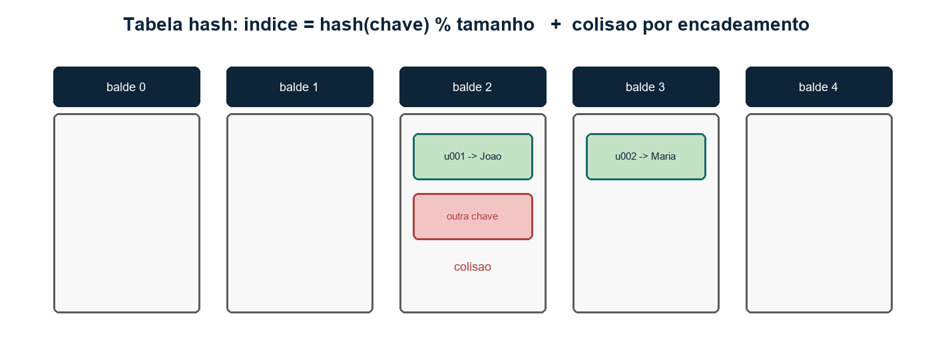
Cada balde é uma listinha. Duas chaves no mesmo índice = colisão; as duas ficam no encadeamento.

Inserir e buscar (fluxo mental)
Inserir "u001" → "João":
Passo 1. Calcular indice = _hash("u001").
Passo 2. Ir ao baldes[indice].
Passo 3. Se a chave já existe nesse balde → atualiza o valor (não duplica).
Passo 4. Se não existe → append() [chave, valor] na listinha.
Buscar "u001":
Passo 1. Calcular o mesmo índice.
Passo 2. Percorrer só aquele balde.
Passo 3. Se achar a chave → devolve o valor; senão → None.
Por que é rápido no caso médio? Porque a maioria dos baldes tem poucos itens — você quase não percorre a tabela toda.

Colisão — o ponto que mais confunde
Colisão = duas chaves diferentes geram o mesmo índice. Isso não é erro: é esperado. Tratamento desta aula: encadeamento (chaining) — cada balde é uma listinha; as chaves colidentes ficam juntas no mesmo balde (lista da Aula 2 em miniatura).
▸ Chaves bem espalhadas, tabela folgada → busca média ≈ O(1).
▸ Quase tudo no mesmo balde → piora para O(n).
Atenção
Por isso o tamanho da tabela importa. Tabela pequena demais → mais colisões → mais lento. Tempo médio O(1) assume tabela folgada e hash espalhada.

Comparação rápida (não misture com as outras aulas)
▸ Lista encadeada — inserir no início fácil; busca O(n).
▸ Array por índice — O(1) se souber o índice; índice ≠ CPF / id.
▸ Hash — busca por chave ≈ O(1) médio; não mantém ordem; há colisões.
▸ BST (Aula 5) — mantém ordem + busca O(log n); mais complexa.
No projeto final (logística): hash guarda id_pacote → dados; heap decide prioridade; grafo acha a rota. Hash acha a ficha do pacote — não decide quem sai primeiro (isso é heap).

Exercício na mão (antes do código)
Use tabela de tamanho 5 e a função do curso: indice = sum(ord(c) for c in chave) % 5 (veja ord(), sum() e % no glossário). Códigos úteis: u=117, 0=48, 1=49, 2=50, a=97, b=98.
Parte A — Calcular índices
Calcule o índice de "u001", "u002", "ab" e "ba". Anote: chave | soma dos ord | soma % 5 | balde.

Parte B — Desenhar a tabela
Insira "u001" → "João" e "u002" → "Maria". Desenhe os 5 baldes e o conteúdo de cada um.

Parte C — Forçar colisão
Ache duas chaves diferentes no mesmo balde. Sugestão: "ab" e "ba" têm os mesmos caracteres → mesma soma → colidem de propósito com esta função didática. Desenhe de novo o balde com dois pares.

Parte D — Busca mental
1) Para buscar "u001", quantos baldes você abre? 2) Se o balde tiver 2 pares, o que você compara? 3) Se o tamanho da tabela for 1, o que acontece com todas as inserções?

Dica
Gabarito no Apêndice — olhe só depois de tentar no papel.

Live coding: tabela com chaining
exemplos/04_hash.py
class TabelaHash:
def __init__(self, tamanho=8):
self.tamanho = tamanho
self.baldes = [[] for _ in range(tamanho)]

def _hash(self, chave):
return sum(ord(c) for c in str(chave)) % self.tamanho

def inserir(self, chave, valor):
indice = self._hash(chave)
for par in self.baldes[indice]:
if par[0] == chave:
par[1] = valor
return
self.baldes[indice].append([chave, valor])

def buscar(self, chave):
indice = self._hash(chave)
for par in self.baldes[indice]:
if par[0] == chave:
return par[1]
return None

catalogo = TabelaHash(5)
catalogo.inserir("u001", "João Silva")
catalogo.inserir("u002", "Maria Souza")
print("Busca u001:", catalogo.buscar("u001"))
print("Busca u999:", catalogo.buscar("u999"))

Boa prática
Ao inserir, primeiro percorra o balde: se a chave já existe, atualize o valor. Senão a mesma chave aparece duas vezes e a busca pega a antiga.

Práticas no computador
Prática — Catálogo de usuários / cache
Rode python exemplos/04_hash.py. Guarde id → nome (ou url → conteúdo). Busque por chave. Mude o tamanho para 5, imprima catalogo.baldes após cada inserção, force uma colisão e mostre os dois pares no mesmo balde. Explique em voz alta o que _hash, inserir e buscar fazem — sem olhar o código.

Antes da próxima aula, você precisa conseguir
▸ Por que hash existe, se já temos lista?
▸ O que significa hash(chave) % tamanho?
▸ O que é colisão e como o encadeamento resolve?
▸ Por que o tempo médio é O(1), e quando isso falha?
▸ Em uma frase: diferença entre dict nativo e a TabelaHash da aula.

AULA 5

Árvores Binárias e Árvores de Busca (BST)
Objetivo desta aula (2h30)
Montar uma BST pela regra esquerda/direita, ver o nó de verdade, inserir o 35, reconhecer quando a árvore pende e equilibrar com as fórmulas AVL e os quatro casos de rotação — sem exigir uma AVL completa no projeto.

Para seguir, use o VS Code
A instalação não entra no tempo de aula. Se ainda não tiver o programa, faça o passo a passo em Instalação (pág. 7)
Se a tela falhar (Python não encontrado, pasta errada, NoneType), vá para Se deu erro, faça isto (pág. 8)

Hash acha pela chave, mas não entrega os dados ordenados. Árvore organiza hierarquia e, na BST, a busca média cai para O(log n) se estiver equilibrada.

Vocabulário
▸ Raiz — o primeiro nó (entrada da árvore, como a cabeca da lista).
▸ Nó (NoArvore) — objeto com valor, esquerda e direita.
▸ Folha — estado, não um tipo: nó cujos dois ponteiros são None.
▸ Árvore binária — cada nó tem no máximo dois filhos. Ainda não há regra de ordem.
▸ BST — árvore binária com regra: menores à esquerda, maiores à direita.
▸ Altura — níveis até a folha mais fundo. Equilibrada ≈ O(log n); vareta = O(n).
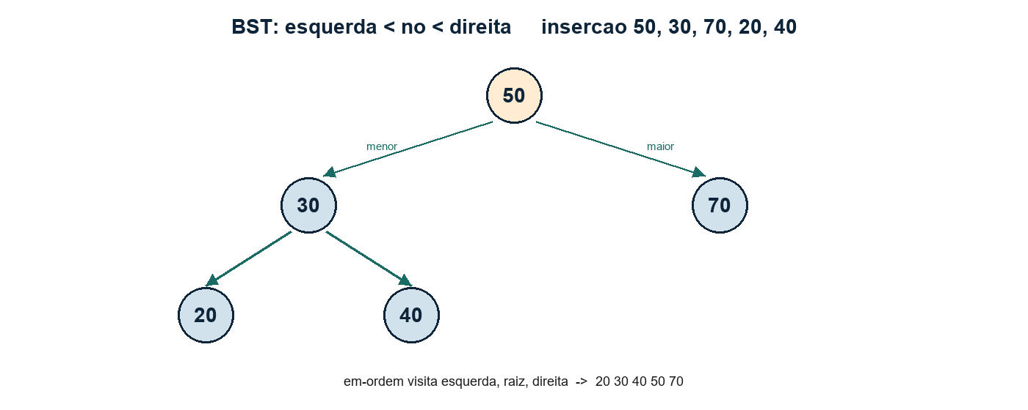
Inserção 50, 30, 70, 20, 40. Em-ordem lê esquerda, o nó, direita: 20 30 40 50 70.

O nó não é uma lista
A BST não é uma list de folhas. É o mesmo tipo de ligação da Aula 2 — objetos com ponteiros — só que cada nó tem dois lados, não um proximo.
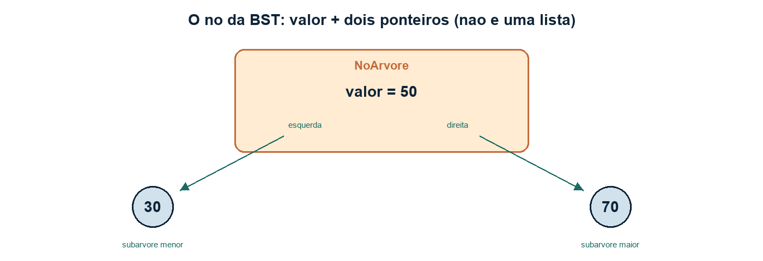
O 50 não aponta para o menor valor da árvore. Aponta para a raiz da subárvore esquerda (30).
▸ esquerda e direita apontam para filhos, não para “o menor” e “o maior” da árvore toda.
▸ O 20 é menor que o 50, mas o 50 não aponta para o 20: aponta para o 30; o 30 aponta para o 20.
▸ Por isso a inserção anda nó a nó até achar um None e pendurar o novo ali.
Dica
Frase para gravar: BST = nós ligados por dois ponteiros, com a regra menor à esquerda e maior à direita. Folha é o nó que não tem filho.

Live coding: inserção e travessias
exemplos/05_bst.py
class NoArvore:
def __init__(self, valor):
self.valor = valor
self.esquerda = None
self.direita = None

class ArvoreBusca:
def __init__(self):
self.raiz = None

def inserir(self, valor):
if self.raiz is None:
self.raiz = NoArvore(valor)
else:
self._inserir(self.raiz, valor)

def _inserir(self, no, valor):
if valor < no.valor:
if no.esquerda is None:
no.esquerda = NoArvore(valor)
else:
self._inserir(no.esquerda, valor)
elif valor > no.valor:
if no.direita is None:
no.direita = NoArvore(valor)
else:
self._inserir(no.direita, valor)

def em_ordem(self, no):
if no:
self.em_ordem(no.esquerda)
print(no.valor, end=" ")
self.em_ordem(no.direita)

def pre_ordem(self, no):
if no:
print(no.valor, end=" ")
self.pre_ordem(no.esquerda)
self.pre_ordem(no.direita)

def pos_ordem(self, no):
if no:
self.pos_ordem(no.esquerda)
self.pos_ordem(no.direita)
print(no.valor, end=" ")

arvore = ArvoreBusca()
for codigo in (50, 30, 70, 20, 40):
arvore.inserir(codigo)
print("Em ordem:")
arvore.em_ordem(arvore.raiz)
print("\nPré-ordem:")
arvore.pre_ordem(arvore.raiz)

Dica
Em-ordem numa BST imprime crescente. Se não sair crescente, a inserção está errada.

As três travessias não mudam a árvore. Só mudam quando você visita o nó (esquerda / eu / direita):
▸ Em-ordem — esquerda, eu, direita → 20 30 40 50 70 (prova da BST).
▸ Pré-ordem — eu, esquerda, direita → 50 30 20 40 70 (raiz primeiro).
▸ Pós-ordem — esquerda, direita, eu → 20 40 30 70 50 (filhos antes do pai).

O que acontece se entrar o 35
O 35 não fura no meio da lista e o 50 não ganha um terceiro filho. A inserção desce um lado por vez até um ponteiro vazio.
▸ 35 < 50 → vai para a esquerda (nó 30).
▸ 35 > 30 → vai para a direita (nó 40).
▸ 35 < 40 e a esquerda do 40 é None → nasce o nó 35 ali.
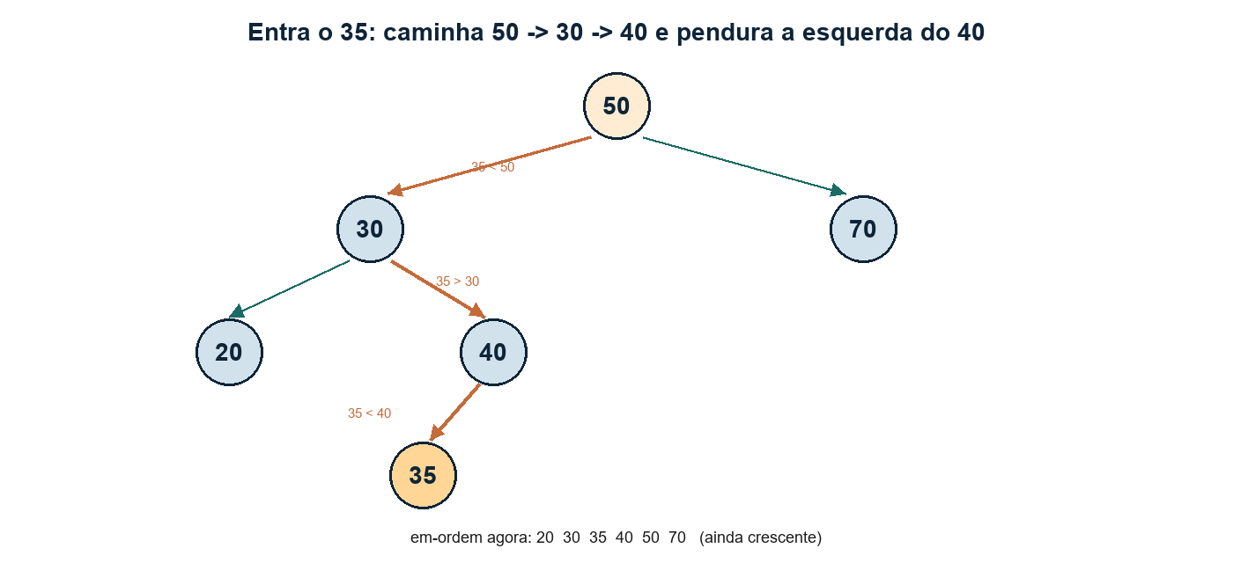
Caminho em laranja: 50 → 30 → 40. O 35 vira folha; o 40 deixa de ser folha.
Em-ordem passa a ser 20 30 35 40 50 70. Sai crescente: a regra continuou valendo.

Quando a árvore pende
Se depois do 35 entram 36 e 37 (sempre um pouco maiores, sempre o mesmo lado), o ramo 35 → 36 → 37 vira uma lista. A BST ainda está correta. O formato é que ficou ruim: para achar o 37 você visita 50, 30, 40, 35, 36, 37 — não descartou metade.
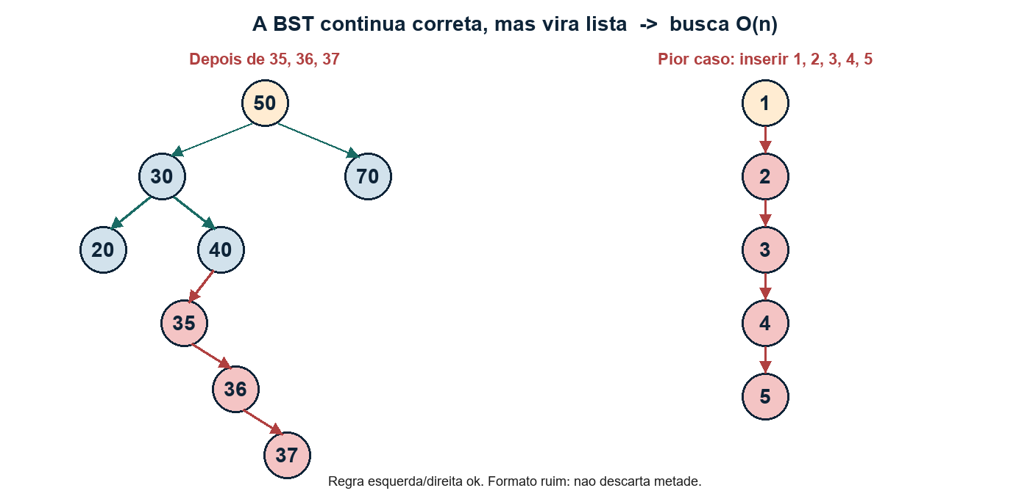
Esquerda: 35, 36, 37 no mesmo ramo. Direita: inserir 1, 2, 3, 4, 5 — o pior caso da apostila.
Atenção
BST correta ≠ BST rápida. O(log n) vale se estiver equilibrada. Inserir dados já ordenados degenera para O(n) — o custo da lista da Aula 2.

Fórmulas do balanceamento (AVL)
Antes de girar, respire. AVL não é mágica: cada nó guarda (ou calcula) uma altura, e o balance diz se aquele nó ainda é AVL. Uma árvore <E, raiz, D> é AVL se |h(E) - h(D)| ≤ 1 e E e D também são AVL — em todos os nós, não só na raiz.
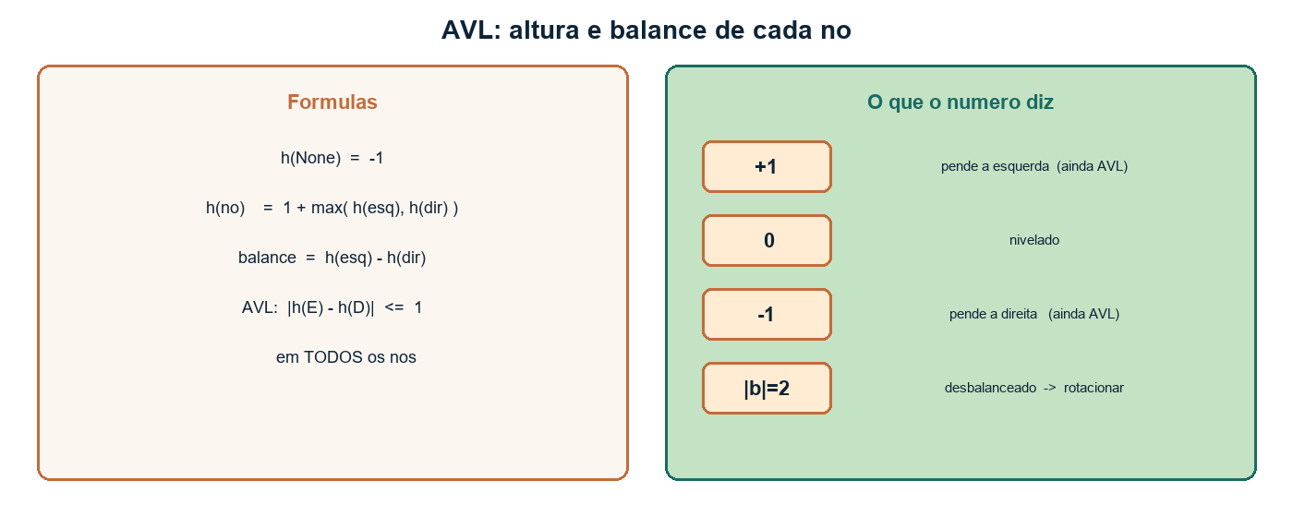
h(None) = −1. Balance positivo pende à esquerda; negativo, à direita. |b| = 2 pede rotação.
▸ altura(None) = -1. Folha: 1 + max(-1, -1) = 0.
▸ altura(no) = 1 + max(altura(esquerda), altura(direita)).
▸ balance(no) = altura(esquerda) - altura(direita).
▸ +1 pende à esquerda, 0 nivelado, -1 pende à direita — ainda AVL (|b| ≤ 1).
▸ |balance| == 2 está desbalanceado. Aí sim rotaciona.
altura e balance
def altura(no):
if no is None:
return -1
return 1 + max(altura(no.esquerda), altura(no.direita))

def balance(no):
if no is None:
return 0
return altura(no.esquerda) - altura(no.direita)

Dica
Pendente (+1 ou -1) não é o mesmo que desbalanceado. Pendente é a iminência. Desbalanceado (+2 ou -2) é o alarme.

Passo a passo depois de inserir
A inserção é a mesma da BST. O extra da AVL começa depois do novo nó existir. Nomes fixos (de baixo para cima):
▸ z — o nó que acabou de entrar.
▸ y — o pai de z.
▸ x — o avô de z (pai de y).
Agora, devagar:
Passo 1. Insira como na BST. z é o novo nó.
Passo 2. Suba: y = z.pai, x = y.pai. (Se não houver avô, não gira ainda.)
Passo 3. Calcule balance(x), balance(y).
Passo 4. Pergunte: z nasceu à esquerda ou à direita de y? E y é filho esquerdo ou direito de x?
Passo 5. Se |balance(x)| == 2, escolha o caso 1, 2, 3 ou 4 e gire.
Passo 6. Confira em-ordem (continua crescente) e |balance| ≤ 1 nos nós que girou.
as duas rotações
def rotacionar_direita(x):
y = x.esquerda
x.esquerda = y.direita # x recebe o que estava a direita de y
y.direita = x
return y

def rotacionar_esquerda(x):
y = x.direita
x.direita = y.esquerda # x recebe o que estava a esquerda de y
y.esquerda = x
return y

Na rotação à direita de x, a esquerda de x passa a receber o que estava à direita de y. Na rotação à esquerda de x, a direita de x passa a receber o que estava à esquerda de y. É o filho interno — ele não some, muda de pai.

Caso 1 — rotação à direita (LL)
O z entrou à esquerda do pai. O pai y é filho esquerdo de um x que já pendia à esquerda (balance == +1). Com o z, balance(x) vira +2. É uma reta: esquerda-esquerda. Gira só o avô, à direita.
detectar caso 1
y = z.pai
x = y.pai
if x.esquerda is y and y.esquerda is z:
rotacionar_direita(x)

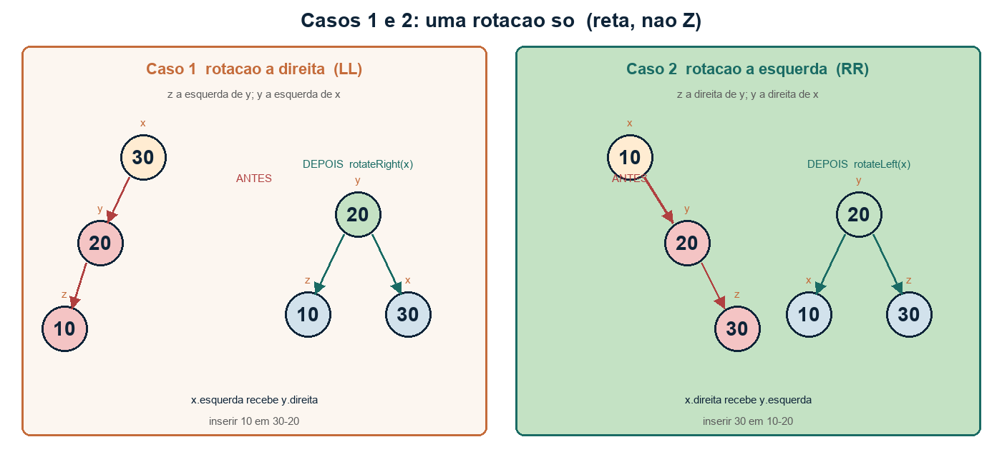
Esquerda: caso 1 (10 entra em 30–20). Direita: caso 2 (30 entra em 10–20).

Caso 2 — rotação à esquerda (RR)
Espelho do caso 1. O z entrou à direita do pai. O pai y é filho direito de um x que já pendia à direita (balance == -1). Com o z, balance(x) vira -2. Reta direita-direita. Gira só o avô, à esquerda. É a vareta 10 → 20 → 30 da aula.
detectar caso 2
y = z.pai
x = y.pai
if x.direita is y and y.direita is z:
rotacionar_esquerda(x)

Caso 3 — direita no pai, depois esquerda no avô (RL)
O z entrou à esquerda do pai, mas o pai y é filho direito de x. O desenho faz um Z (joelho). Uma rotação só no avô não basta: primeiro endereita o joelho girando y à direita; depois gira x à esquerda.
▸ Exemplo: 10, depois 30, depois 20. z=20, y=30, x=10.
▸ Passo A — rotacionar_direita(y): o 20 sobe para debaixo do 10.
▸ Passo B — rotacionar_esquerda(x): o 20 vira raiz local; 10 e 30 são filhos.

Caso 4 — esquerda no pai, depois direita no avô (LR)
Espelho do caso 3. O z entrou à direita do pai, e o pai y é filho esquerdo de x. Outro Z. Primeiro gira y à esquerda; depois gira x à direita.
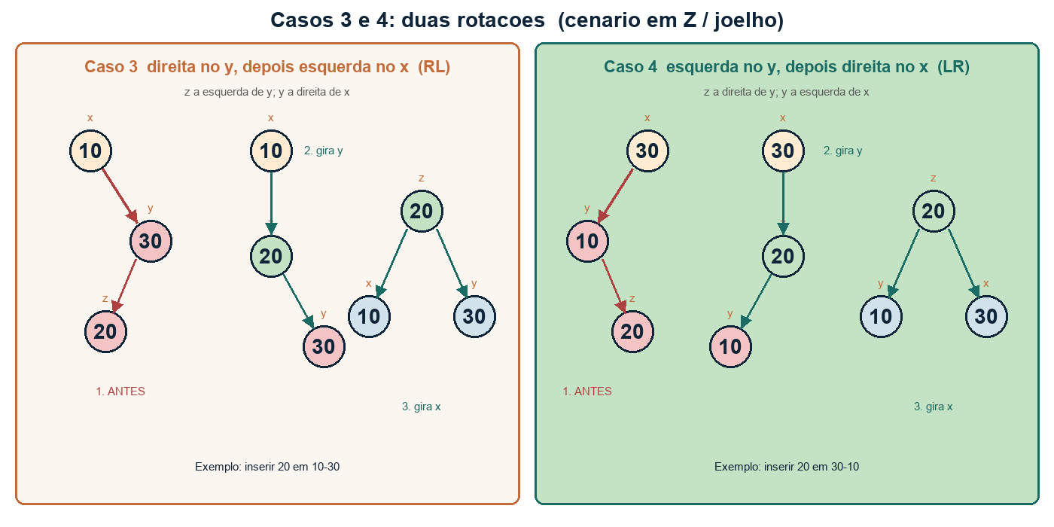
Caso 3 (inserir 20 em 10–30) e caso 4 (inserir 20 em 30–10). Dois giros cada.
▸ Exemplo: 30, depois 10, depois 20. z=20, y=10, x=30.
▸ Passo A — rotacionar_esquerda(y).
▸ Passo B — rotacionar_direita(x).
exemplos/05_bst_avl.py
# z = no recem-inserido, y = pai, x = avo
# ANTES de z, x ja pendia (+1 ou -1). DEPOIS, |balance(x)| == 2.
y = z.pai
x = y.pai

# Caso 1 (LL): caminho esquerda-esquerda
if x.esquerda is y and y.esquerda is z:
rotacionar_direita(x)

# Caso 2 (RR): caminho direita-direita
if x.direita is y and y.direita is z:
rotacionar_esquerda(x)

# Caso 3 (RL): y a direita de x, z a esquerda de y -> gira y a direita, depois x a esquerda
# Caso 4 (LR): y a esquerda de x, z a direita de y -> gira y a esquerda, depois x a direita

Dica
Para lembrar: reta (LL/RR) = um giro no avô. Joelho (LR/RL) = um giro no pai para endereitar, depois o mesmo giro do caso 1 ou 2 no avô.

Leitura extra (mesmos quatro casos e as fórmulas de altura): João Arthur BM, Árvores Balanceadas (AVL) — https://joaoarthurbm.github.io/eda/posts/avl/.

Rotação quando o pai já tem filhos
A vareta 10-20-30 esconde o filho interno. Na árvore da aula o 30 já tem 20 e 40, e o 40 já tem o ramo 35-36-37. Quando você faz o caso 2 no 30, a linha x.direita = y.esquerda é o 35 mudando de pai.
Valores 20, 30, 40, 35, 36, 37, 50, 70 (inserção: 50, 30, 70, 20, 40, 35, 36, 37). Gira o 30 à esquerda: o 40 sobe; o 35, que era esquerdo do 40, vira direito do 30.
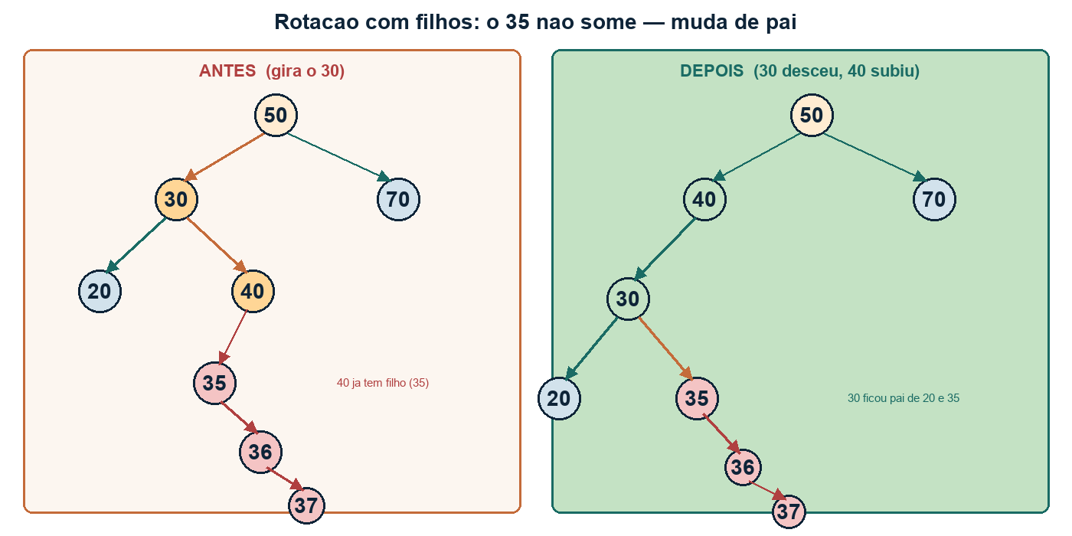
O 30 desce e fica pai de 20 e 35. Em-ordem continua 20 30 35 36 37 40 50 70.
▸ Antes: 30 tem 20 e 40; 40 tem 35.
▸ Depois: 40 no lugar do 30; 30 tem 20 e 35.
▸ Um giro não deixa tudo perfeito — o ramo 35-36-37 ainda pende. AVL olharia o próximo x.

Reconstruir pelo meio e inserir o 32
Atalho de sala (não é o algoritmo AVL): pegue a em-ordem e use o do meio como raiz; repita nas metades. Com oito valores o meio é o 37. Depois o 32 entra à direita do 30.
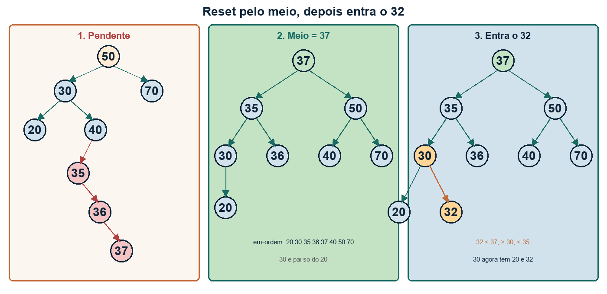
Painel 2: 37 no topo. Painel 3: o 32 cai à direita do 30 — o 30 fica com 20 e 32.
exemplos/05_bst_rebalance.py
arvore.raiz = construir_equilibrada([20, 30, 35, 36, 37, 40, 50, 70])
arvore.inserir(32) # 32 < 37, > 30, < 35 -> direita do 30

Atenção
O reset pelo meio equilibra agora. Se depois chegarem 33, 34, 38… em sequência, aquele ramo pende de novo — aí voltam os quatro casos (ou uma AVL de verdade).

Na Aula 8: usei BST porque preciso de ordem; sei que ids em sequência degeneram; AVL gira com as fórmulas de balance; hash não degenera assim, mas não lista em ordem.

Práticas da aula
Prática A — Catálogo ordenado / categorias
Insira códigos de produto (ou nomes de categoria comparáveis) e liste em ordem. Opcional: pense no sistema de pastas do computador como analogia de hierarquia — a BST da prática é a versão com regra de busca.

Prática B — Ver a árvore pender (no papel e no código)
No caderno: desenhe 50, 30, 70, 20, 40, depois o 35, depois 36 e 37. Rode python exemplos/05_bst_pendente.py. Confira a em-ordem crescente e a rotação 10-20-30 (raiz vira 20).

Prática C — Pai com filhos, reset e o 32
Rode python exemplos/05_bst_rebalance.py. Confira: (1) girar o 30 faz o 35 mudar de pai; (2) reconstruir pelo meio deixa o 37 na raiz; (3) o 32 nasce à direita do 30. Desenhe o painel 3 no caderno.

Prática D — Os quatro casos, no papel e no código
Rode python exemplos/05_bst_avl.py. No caderno, para cada caso escreva z, y, x e a fórmula balance = h(esq) - h(dir). Marque se foi reta (1 ou 2) ou joelho (3 ou 4).

Antes da próxima aula, você precisa conseguir
▸ Desenhar o caminho do 35 até pendurar no 40.
▸ Escrever as fórmulas de altura e balance, e o que +1, 0, -1 e |b|=2 significam.
▸ Dado z, y e x, dizer se é caso 1, 2, 3 ou 4.
▸ Desenhar a rotação do 30: o 35 muda de pai.
▸ Depois do reset, dizer onde o 32 entra.
▸ Hash vs BST vs AVL: busca, ordem e formato.

AULA 6

Grafos e Algoritmos de Travessia
Objetivo desta aula (2h30)
Modelar vértices e arestas, escolher lista de adjacência e achar o caminho mais curto em arestas com BFS — usando fila.

Para seguir, use o VS Code
A instalação não entra no tempo de aula. Se ainda não tiver o programa, faça o passo a passo em Instalação (pág. 7)
Se a tela falhar (Python não encontrado, pasta errada, NoneType), vá para Se deu erro, faça isto (pág. 8)

Árvore é um grafo sem ciclo, com um ancestral comum. Grafo permite ciclo: Alice é amiga de Bruno, Bruno de Carlos, Carlos de Alice.
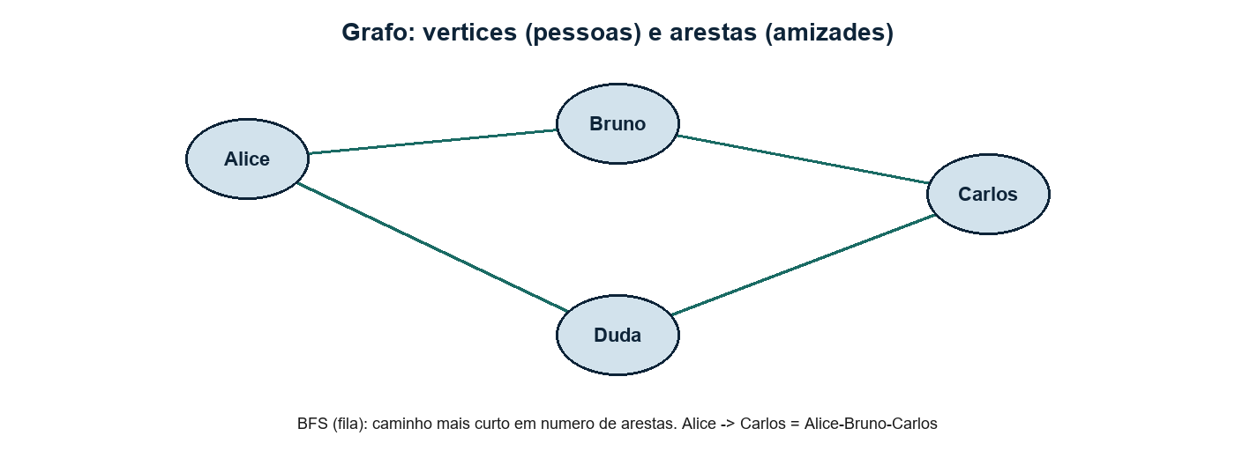
Rede da prática: amizades são arestas. O caminho mais curto Alice–Carlos tem duas arestas.

Matriz versus lista de adjacência
▸ Matriz — tabela V×V. Olhar se existe aresta é O(1), mas gasta O(V²) de memória.
▸ Lista — para cada vértice, a lista de vizinhos. Melhor quando o grafo é esparso (poucas arestas). É o que usamos no curso.

BFS com fila
Busca em largura visita camada por camada. A estrutura certa é a fila da Aula 3 (quem entra primeiro na visita sai primeiro). O caminho mais curto em número de arestas cai de graça se você guardar veio_de.
exemplos/06_grafo.py
from collections import deque

class Grafo:
def __init__(self):
self.vizinhos = {}

def adicionar_vertice(self, nome):
self.vizinhos.setdefault(nome, [])

def adicionar_aresta(self, a, b):
self.adicionar_vertice(a)
self.adicionar_vertice(b)
self.vizinhos[a].append(b)
self.vizinhos[b].append(a)

def bfs(self, inicio, destino):
fila = deque([inicio])
veio_de = {inicio: None}
while fila:
atual = fila.popleft()
if atual == destino:
break
for vizinho in self.vizinhos[atual]:
if vizinho not in veio_de:
veio_de[vizinho] = atual
fila.append(vizinho)
if destino not in veio_de:
return None
caminho = []
atual = destino
while atual is not None:
caminho.append(atual)
atual = veio_de[atual]
caminho.reverse()
return caminho

rede = Grafo()
rede.adicionar_aresta("Alice", "Bruno")
rede.adicionar_aresta("Bruno", "Carlos")
rede.adicionar_aresta("Alice", "Duda")
print("Amigos de Bruno:", rede.vizinhos["Bruno"])
print("Caminho Alice → Carlos:", rede.bfs("Alice", "Carlos"))

Dica
Aqui o exemplo usa deque + popleft() para a BFS ficar O(1) na ponta da fila. É a mesma regra FIFO que vocês implementaram com nós. No projeto, pode colar a classe Fila da Aula 3 no lugar do deque. Vértices novos usam setdefault().

Práticas da aula
Prática — Rede social restrita
Cadastre 5 pessoas e algumas amizades. Mostre amigos em comum (interseção das listas) e o caminho mais curto entre dois usuários com BFS.

Antes da próxima aula, você precisa conseguir
▸ Desenhar o grafo da prática no papel (círculos e linhas).
▸ Rodar BFS e conferir o caminho com o desenho.
▸ Dizer por que DFS (pilha) não garante o menor número de arestas.

AULA 7

Heaps e preparação para o projeto
Objetivo desta aula (2h30)
Manter o menor (ou maior) elemento no topo com um heap em array, usar isso como fila de prioridade e receber o briefing do projeto final.

Para seguir, use o VS Code
A instalação não entra no tempo de aula. Se ainda não tiver o programa, faça o passo a passo em Instalação (pág. 7)
Se a tela falhar (Python não encontrado, pasta errada, NoneType), vá para Se deu erro, faça isto (pág. 8)

Fila comum atende por ordem de chegada. Hospital, suporte e entrega urgente atendem por gravidade. Heap é a árvore (quase) completa guardada num array, em que pai ≤ filhos (min-heap).
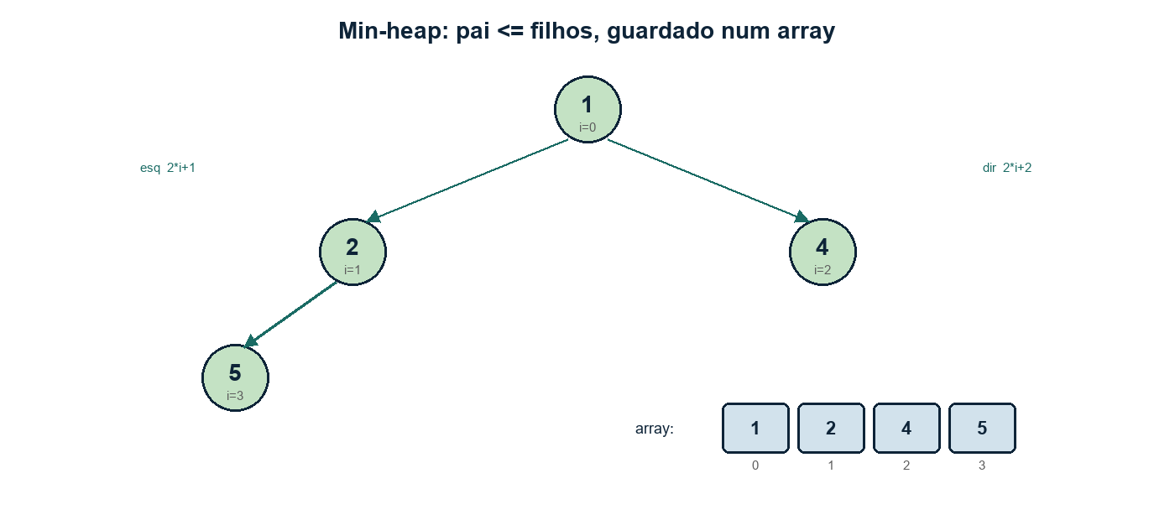
A árvore e o array são a mesma estrutura. Filho esquerdo de i está em 2*i+1.

Índices no array
▸ Filho esquerdo de i: 2*i + 1. Filho direito: 2*i + 2. Pai: (i - 1) // 2.
▸ Inserir: coloca no fim e “sobe” trocando com o pai enquanto for menor.
▸ Extrair o topo: pega o índice 0, põe o último no lugar e “desce”.
exemplos/07_heap.py
class MinHeap:
def __init__(self):
self.dados = []

def _pai(self, i):
return (i - 1) // 2

def _esq(self, i):
return 2 * i + 1

def _dir(self, i):
return 2 * i + 2

def _sobe(self, i):
while i > 0:
p = self._pai(i)
if self.dados[i] < self.dados[p]:
self.dados[i], self.dados[p] = self.dados[p], self.dados[i]
i = p
else:
break

def _desce(self, i):
n = len(self.dados)
while True:
menor = i
e, d = self._esq(i), self._dir(i)
if e < n and self.dados[e] < self.dados[menor]:
menor = e
if d < n and self.dados[d] < self.dados[menor]:
menor = d
if menor == i:
break
self.dados[i], self.dados[menor] = self.dados[menor], self.dados[i]
i = menor

def inserir(self, valor):
self.dados.append(valor)
self._sobe(len(self.dados) - 1)

def extrair_min(self):
if not self.dados:
raise IndexError("Heap vazio.")
minimo = self.dados[0]
ultimo = self.dados.pop()
if self.dados:
self.dados[0] = ultimo
self._desce(0)
return minimo

heap = MinHeap()
for n in (5, 1, 4, 2):
heap.inserir(n)
print("Extrai em ordem:", heap.extrair_min(), heap.extrair_min(), heap.extrair_min())

Dica
No Python do dia a dia existe heapq (min-heap nativo). Mostre um heappush / heappop no quadro depois que o heap próprio funcionar. No projeto, vale a estrutura que você souber defender — a do zero prova que entendeu o índice.

Extrair a raiz, um de cada vez
Ler o array da esquerda para a direita não é a ordem de saída. A lista [8, 6, 7, 1, 3, 4, 2] já é uma max-heap: pai ≥ filhos, e o maior está no índice 0. No código desta aula a comparação é a inversa (min-heap). A casa que muda é a mesma.
Ao tirar a raiz, o último índice ocupa o índice 0 e a lista encolhe no fim. Esse valor troca com o filho maior (2*i+1 ou 2*i+2) enquanto o filho for maior. Os outros índices ficam parados. Não é um escorregão para a casa vizinha.
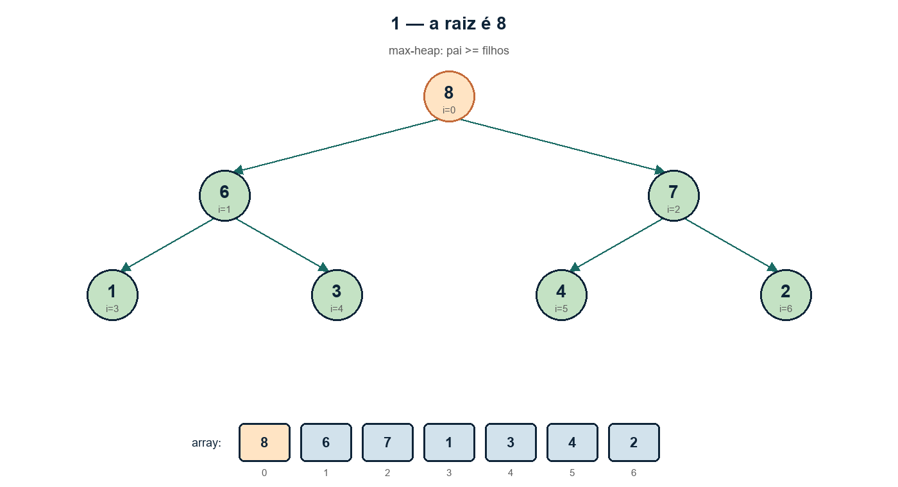
1. A raiz é 8. O 4 está debaixo do 7, no índice 5.
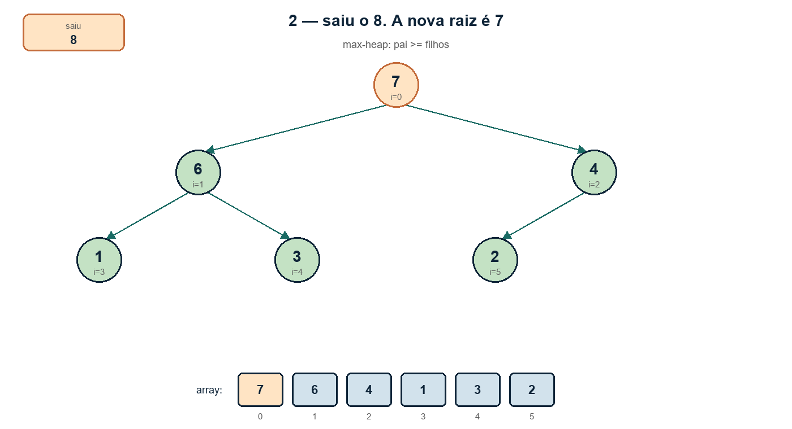
2. Saiu o 8. O 2 foi para o índice 0, trocou com o 7 e depois com o 4. Nova raiz: 7.
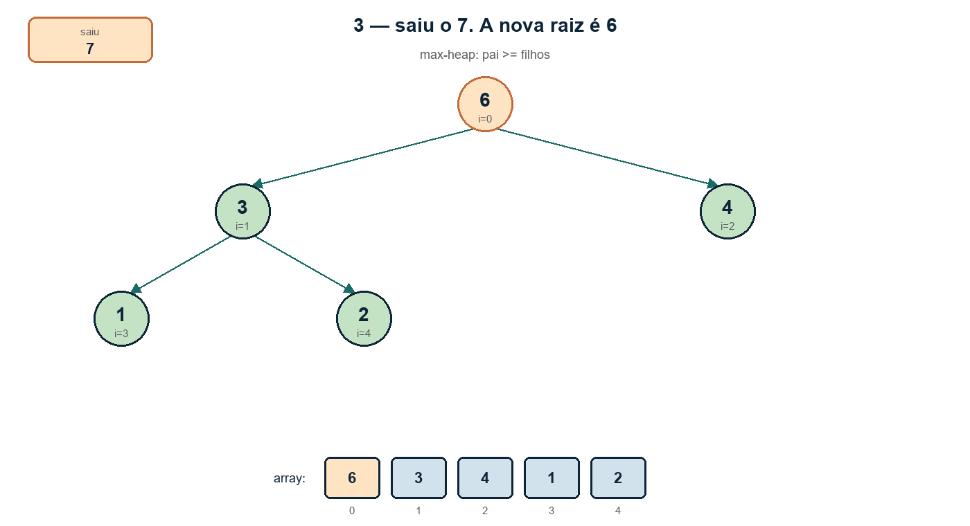
3. Saiu o 7. O 2 trocou com o 6 e depois com o 3. O 4 continua à direita. Nova raiz: 6.
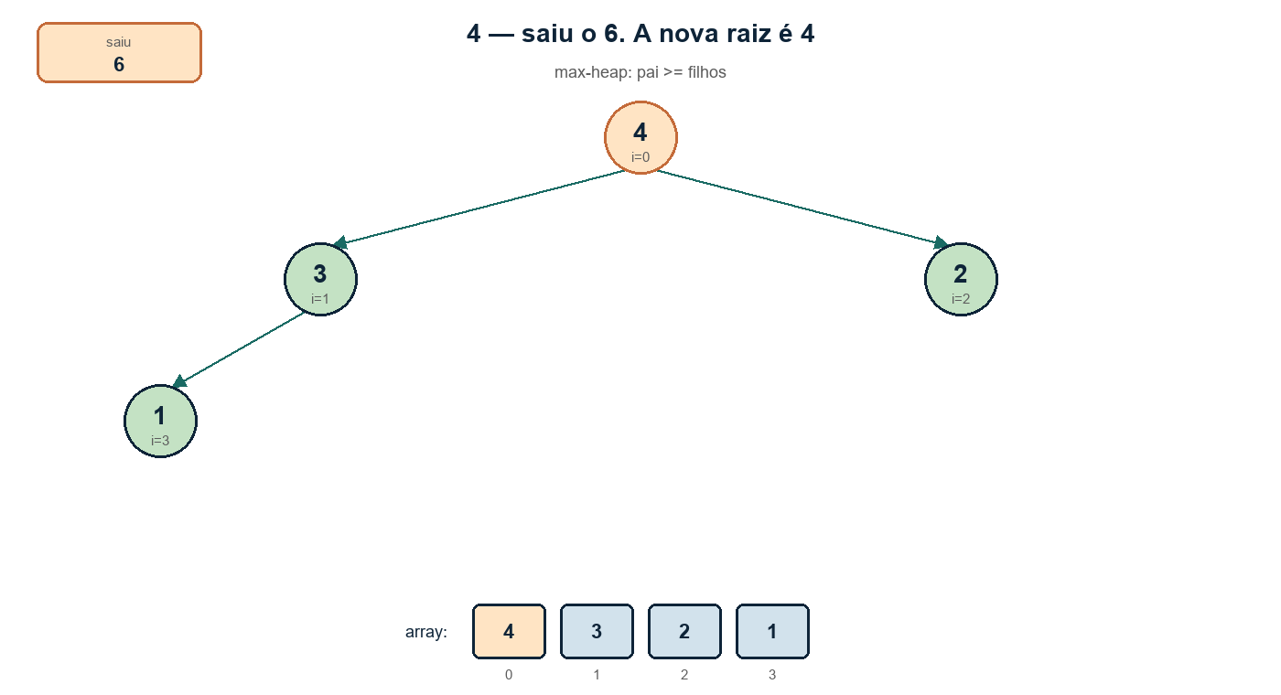
4. Saiu o 6. O 4 sobe do índice 2 para o 0 e vira a raiz. A ordem de saída foi 8, 7, 6, 4.

Práticas da aula
Prática — Triagem hospitalar
Pacientes entram com um número de gravidade. Quem tem o menor número (mais crítico) sai primeiro, mesmo tendo chegado depois. Use o heap. O contador ordem desempata quem tem a mesma gravidade (FIFO entre iguais).

exemplos/07_triagem.py
class Triagem:
def __init__(self):
self.heap = MinHeap()
self.ordem = 0

def chegar(self, gravidade, nome):
# tupla: menor gravidade numérica = mais urgente (1 = crítico)
self.heap.inserir((gravidade, self.ordem, nome))
self.ordem += 1
print(f"{nome} entrou com gravidade {gravidade}.")

def atender(self):
gravidade, _, nome = self.heap.extrair_min()
print(f"Atendendo {nome} (gravidade {gravidade})")

hospital = Triagem()
hospital.chegar(5, "Paciente leve")
hospital.chegar(1, "Paciente crítico")
hospital.chegar(3, "Paciente moderado")
hospital.atender()
hospital.atender()

Briefing do Projeto Final
Na Aula 8 vocês recebem um simulador de logística. Peças obrigatórias:
▸ Grafo — mapa de bairros / pontos de entrega (BFS para o caminho).
▸ Tabela hash — dados do pacote pela chave id.
▸ Heap — ordem de saída pela urgência.
▸ Opcional: fila de veículos, pilha de “desfazer último despacho”, array de baús com capacidade.
Atenção
Quem chegar na Aula 8 sem hash, grafo e heap vai sofrer. Feche as práticas 4, 6 e 7. Não recomece do zero na apresentação.

Antes da próxima aula, você precisa conseguir
▸ Inserir quatro números no min-heap e extrair em ordem crescente.
▸ Atender o paciente crítico antes do leve.
▸ Escrever no caderno qual estrutura vai para cada peça do simulador.

AULA 8

Projeto Final (PBL Integrado)
Objetivo desta aula (2h30)
Juntar as estruturas num simulador de logística, defender as escolhas em 5 a 8 minutos e entregar um README que outra pessoa consiga rodar.

Para seguir, use o VS Code
A instalação não entra no tempo de aula. Se ainda não tiver o programa, faça o passo a passo em Instalação (pág. 7)
Se a tela falhar (Python não encontrado, pasta errada, NoneType), vá para Se deu erro, faça isto (pág. 8)

Atenção
Esta aula não é para inventar heap na hora. É para integrar, quebrar, consertar e apresentar.

O desafio
Há um centro de distribuição e bairros ligados por ruas (grafo). Pacotes têm id, destino e urgência. O sistema registra rotas, aceita pacotes e processa entregas do mais urgente para o menos urgente, mostrando o caminho no mapa.
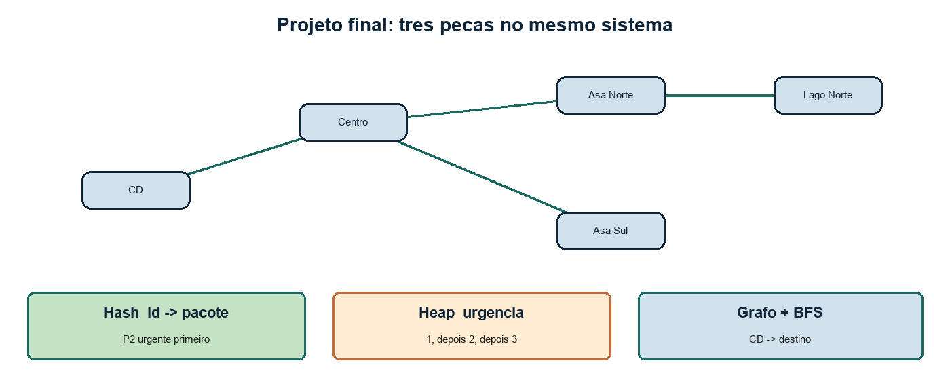
Mapa (grafo) + ficha do pacote (hash) + ordem de saída (heap). P2 (urgência 1) sai primeiro.
exemplos/08_logistica.py
class SistemaLogistica:
def __init__(self):
self.rotas = Grafo() # Aula 6
self.pacotes = TabelaHash() # Aula 4
self.prioridade = MinHeap() # Aula 7
self.ordem = 0

def cadastrar_rota(self, origem, destino):
self.rotas.adicionar_aresta(origem, destino)

def registrar_pacote(self, id_pacote, destino, urgencia):
self.pacotes.inserir(id_pacote, {"destino": destino, "urgencia": urgencia})
self.prioridade.inserir((urgencia, self.ordem, id_pacote))
self.ordem += 1

def processar_entregas(self, deposito="CD"):
while self.prioridade.dados:
urgencia, _, id_pacote = self.prioridade.extrair_min()
info = self.pacotes.buscar(id_pacote)
caminho = self.rotas.bfs(deposito, info["destino"])
print(f"{id_pacote} urgência {urgencia}: {caminho}")

# Monte um exemplo pequeno: 4 bairros, 3 pacotes, e rode processar_entregas.

O que a avaliação cobra
▸ Por que hash para o pacote e não uma BST (ou o contrário, se fizer sentido).
▸ Por que grafo no mapa — e não uma lista de endereços soltos.
▸ Por que heap na urgência — e não a fila FIFO da Aula 3.
▸ Um limite que você conhece: BST degenerada, colisão de hash, heap só no array.

Roteiro da apresentação (5 a 8 minutos)
▸ 1. Qual o problema? (pacotes com urgência + mapa da cidade).
▸ 2. Rodar o cadastro de rotas e de pacotes.
▸ 3. Processar entregas: o crítico sai primeiro; o caminho aparece.
▸ 4. No código: apontar hash, grafo/BFS e heap.
▸ 5. Uma frase do que você não fez de propósito (GPS real, banco, interface web).

README (entregue junto)
README.md
# Simulador de logística
O que é: entregas com urgência sobre um mapa em grafo.

Como o dado anda:
1. rotas (Grafo) — bairros e ruas
2. pacotes (TabelaHash) — id → destino e urgência
3. prioridade (MinHeap) — quem sai primeiro
4. BFS — caminho depósito → destino

Como rodar:
python exemplos/08_logistica.py

Checklist antes de apresentar
Prática
Marque só o que o programa já faz de verdade (não o que você pretende fazer).

▸ [ ] Três ou mais pacotes; o de menor urgência numérica sai primeiro.
▸ [ ] BFS devolve um caminho que existe no grafo (teste com o desenho).
▸ [ ] Dá para apontar no código: hash, heap, grafo.
▸ [ ] README diz o que é, como rodar e o que não faz.
▸ [ ] Nomes de classe e arquivo fazem sentido para outra pessoa.
O que não precisa: banco de dados, site Django, API, login, mapa real de GPS.

APÊNDICE

Código de referência
Os arquivos abaixo estão na pasta exemplos/. Rode sempre com o terminal na pasta do projeto. Este apêndice é o mapa — o código completo está nos arquivos. Funções do Python (ord, deque, etc.) estão no Apêndice — Glossário de funções.
▸ exemplos/01_array.py e 01_mochila.py — array estático e PBL da mochila.
▸ exemplos/02_lista.py e 02_reprodutor.py — lista simples e lista dupla.
▸ exemplos/03_pilha_fila.py e 03_callcenter.py — nós LIFO/FIFO e PBL do Call Center.
▸ exemplos/04_hash.py — tabela com encadeamento.
▸ exemplos/05_bst.py, 05_bst_pendente.py, 05_bst_rebalance.py e 05_bst_avl.py — BST, vareta, reset, fórmulas e os quatro casos AVL.
▸ exemplos/06_grafo.py — lista de adjacência e BFS.
▸ exemplos/07_heap.py e 07_triagem.py — min-heap e prioridade.
▸ exemplos/08_logistica.py — simulador integrado (referência da Aula 8).
Dica
Se o seu projeto final divergir desta referência, tudo bem — desde que você aponte no código hash, grafo e heap e o programa rode do zero.

Gabarito — Aula 4 (hash)
Atenção
Só confira depois de tentar o exercício na mão da Aula 4.

Parte A — índices (tamanho 5):
"u001": ord('u')+ord('0')+ord('0')+ord('1') = 117+48+48+49 = 262
262 % 5 = 2 → balde 2

"u002": 117+48+48+50 = 263
263 % 5 = 3 → balde 3

"ab": 97+98 = 195
195 % 5 = 0 → balde 0

"ba": 98+97 = 195
195 % 5 = 0 → balde 0 (colide com "ab")

Parte B — depois de inserir u001 e u002:
[0] []
[1] []
[2] [["u001", "João"]]
[3] [["u002", "Maria"]]
[4] []

Parte C — exemplo com ab / ba (colisão no balde 0):
[0] [["ab", "..."], ["ba", "..."]] ← colisão
[1] []
[2] [["u001", "João"]]
[3] [["u002", "Maria"]]
[4] []

Parte D — busca mental:
▸ Abre um balde (o do índice calculado).
▸ Compara a chave de cada par (par[0]), não o valor.
▸ Tabela de tamanho 1: tudo cai no balde 0 → vira uma lista só → busca O(n).
Professor: Celso Brunno Rocha Custódio de Campos. Curso de Python — Estruturas de Dados.

APÊNDICE

Glossário de funções
Ao longo da apostila, nomes em teal sublinhado (como ord()) levam até aqui. Este glossário explica só o que o curso usa — não é manual completo do Python.
Dica
No Word/PDF, clique no nome da função no texto da aula para saltar à entrada. No sumário, abra este apêndice e use a lista abaixo.

Índice rápido
▸ ord() 53
▸ sum() 53
▸ str() 54
▸ len() 54
▸ append() 54
▸ pop() 54
▸ deque 54
▸ appendleft() 54
▸ popleft() 55
▸ setdefault() 55
▸ % 55
ord()
Recebe um caractere e devolve o número inteiro que o representa na tabela Unicode/ASCII. No hash didático da Aula 4, somamos esses números para transformar texto em índice.
print(ord("A")) # 65
print(ord("u")) # 117
print(ord("0")) # 48

sum()
Soma os números de uma sequência. Em sum(ord(c) for c in chave), o Python percorre cada caractere, chama ord() e acumula o total.
print(sum([1, 2, 3])) # 6
print(sum(ord(c) for c in "ab")) # 97+98 = 195

str()
Converte o valor para texto (str). No hash usamos str(chave) para aceitar chave que não seja string (ex.: um número) sem quebrar o for c in ....
print(str(20)) # "20"
print(str("u001")) # "u001"

len()
Devolve quantos itens há na coleção (lista, deque, string…). No heap e nas filas, len(self.dados) diz o tamanho atual.
print(len("abc")) # 3
print(len([10, 20])) # 2

append()
Método de lista: coloca um item no final. Em hash, cada balde é uma listinha; baldes[indice].append([chave, valor]) acrescenta o par naquele balde. Em pilha, append empilha no topo (fim da lista).
lista = [1, 2]
lista.append(3)
print(lista) # [1, 2, 3]

pop()
Remove e devolve um item. Sem argumento, remove o último (O(1) na list) — é o desempilhar. lista.pop(0) remove o primeiro, mas na list do Python isso é O(n) (todos andam). Por isso fila usa deque + popleft().
pilha = [1, 2, 3]
print(pilha.pop()) # 3
print(pilha) # [1, 2]

deque
Fila de duas pontas (collections.deque). Entra e sai nas duas extremidades em O(1). No Call Center e no BFS usamos deque no lugar de list.pop(0).
from collections import deque
fila = deque(["Ana", "Bia"])
fila.append("Caio")
print(fila.popleft()) # Ana

appendleft()
Método do deque: insere no início em O(1). No Call Center, o desfazer usa appendleft para a Maria voltar à frente da fila (não ao fim).
from collections import deque
fila = deque(["Bia", "Caio"])
fila.appendleft("Maria")
print(fila) # deque(['Maria', 'Bia', 'Caio'])

popleft()
Método do deque: remove do início em O(1). É o “próximo da fila” (FIFO) e o passo da BFS que tira o vértice da frente.
from collections import deque
fila = deque(["Ana", "Bia"])
print(fila.popleft()) # Ana

setdefault()
Método de dict: se a chave não existe, cria com o valor padrão e devolve; se já existe, só devolve o valor atual. No grafo: self.vizinhos.setdefault(nome, []) garante a listinha de vizinhos sem if extra.
g = {}
g.setdefault("CD", []).append("Centro")
print(g) # {"CD": ["Centro"]}

%
Operador resto da divisão (módulo). 262 % 5 vale 2: 5 cabe 52 vezes em 262 e sobram 2. No hash, soma % tamanho força o índice a ficar entre 0 e tamanho - 1.
print(10 % 3) # 1
print(262 % 5) # 2
print(7 % 7) # 0

Professor: Celso Brunno Rocha Custódio de Campos. Curso de Python — Estruturas de Dados.

